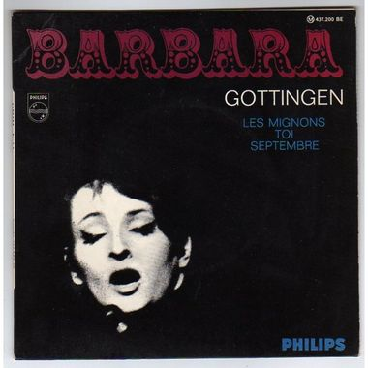
Göttingen 1964 – 106 bpm
Barbara - Song : E
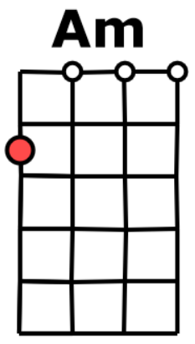
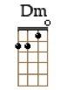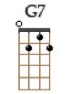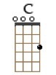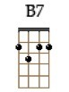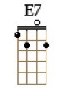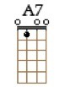
Strum 1 : Bas (égréné) Bas Bas ; (étouffés) Strum 2 : Bas Haut Bas Haut Bas Haut (tout doux)
Am Dm  Bien sûr ce n'est pas la Seine  G7 C  Ce n'est pas le Bois de Vincennes  Am Dm  Mais c'est bien joli tout de même  B7 E7  À Gottingen, à Gottigen  Am Dm  Pas de quais et pas de rengaines  G7 C  Qui se lamentent et qui se traînent  Am Dm  Mais l'amour y fleurit quand même  E7 Am  À Gottingen, à Gottingen  Am Dm  Ils savent mieux que nous je pense  G7 C  L'histoire de nos rois de France  A7 Dm  Herman, Peter, Elga et Hans,  B7 E7  À Gottingen  Am Dm  Et que personne ne s'offense  G7 C  Mais les contes de notre enfance  A7 Dm  "It était une fois" commencent  B7 E7  À Gottingen  Am Dm  Bien sûr nous nous avons la Seine  G7 C  Et puis notre bois de Vincennes  Am Dm  Mais Dieu que les roses sont belles  B7 E7  À Gottingen, à Gottingen  v1 | Am Dm  Nous nous avons nos matins blêmes  G7 C  Et l'aube grise de Verlaine  Am Dm  Eux c'est la mélancolie même  E7 Am  À Gottingen, à Gottingen  Am Dm  Quand ils ne savent rien nous dire  G7 C  Ils restent là à nous sourire  A7 Dm  Mais nous les comprenons quand même  B7 E7  Les enfants blonds de Gottingen  Am Dm  Et tant pis pour ceux qui s'étonnent  G7 C  Et que les autres me pardonnent  A7 Dm  Mais les enfants ce sont les mêmes  B7 E7  A Paris ou à Gottingen  Am Dm  Faites que jamais ne revienne  G7 C  Le temps du sang et de la haine  Am Dm  Car il y a des gens que j'aime  B7 E7  A Gottingen, à Gottingen  Am Dm  Et lorsque sonnerait l'alarme  G7 C  S'il fallait reprendre les armes  Am Dm  Mon cœur verserait une larme  E7 Am  Pour Gottingen, pour Gottingen.  (en ralentissant)  E7 Am  Pour Gottingen, pour Gottingen.

